23 CGM MAM E | CONCOURS GÉNÉRAL DES MÉTIERS |  | Session 2023
Epreuve d’admissibilité – partie B : « Electricité » - Dossier Corrigé |  |  |  | DC  1 / 7
Option A : Matériels agricoles  Option B : Matériels de construction et de manutention  Option C : Matériels d’espaces verts |  | Durée :  6 h | Coef.  1

Concours Général des Métiers
Maintenance des matériels – Toutes options
Epreuve écrite d’admissibilité
Session 2023

Partie B

DOSSIER « CORRIGE »
L’usage de calculatrice avec mode examen actif est autorisé.
INFORMATIONS PREALABLES :
- Seuls les trois dossiers « travail » seront à rendre. Ils seront agrafés à une copie double d’examen dont le cartouche est à remplir.
- Afin de permettre l’anonymat, aucune des feuilles « DT » ne devra mentionner les noms, établissement, académie ou numéro d’anonymat du candidat.
- Ce dossier est composé de trois parties. Elles sont toutes à traiter, mais portant sur des systèmes indépendants, elles peuvent être traitées dans l’ordre que vous souhaitez.

PARTIE B: Support New Holland E215
Mise en situation : Vous êtes mécanicien pour l’entreprise MMCM SERVICE, un client se plaint de sa pelle à chenille NEW HOLLAND E215, lors des déplacements à vide il souhaite rouler plus vite, or, il est dans l’impossibilité d’effectuer le changement 1e 2e vitesse.
Afin de valider le dysfonctionnement, vous décidez de recréer les conditions qui sont à l’origine du problème. Le dysfonctionnement ne concerne que la partie électrique, la partie hydraulique a déjà été vérifiée.
A. ÉTUDE DU MATERIEL
A.1. Par quoi est représentée la touche de sélection de vitesse sur le poste de conduite et où se trouve-t-elle ?
La touche est représentée par un lapin. Elle se trouve sur le moniteur
Lors de l’essai, vous constatez sur l’écran du terminal le message suivant :
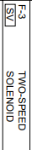
A.2 Que signifie ce message d’erreur affiché sur le moniteur ?
Panne à l’électrovalve, vitesse de translation
La pelle à chenille New Holland E215 est dotée d’une centrale Mechatro, quelle est sa fonction ?
Elle permet de traiter les informations sur les fonctions électrohydrauliques et de les afficher sur le moniteur.
A.3 Enumérez les 8 types de fonctions affichées sur le moniteur :
1. PAGE ECRAN DE LA MONTRE
2. PAGE ECRAN ERREUR CPU
3 PAGE ECRAN AUTO-DIAGNOSTIC
4 PAGE ECRAN DIAGNOSTIC ASSISTANCE
5 PAGE ECRAN HISTORIQUE INCONVENIENTS
6 PAGE ECRAN REGLAGE MECHATRO
7 TEMPS CUMULATIF ENTRETIEN HUILE FILTRE
8 PAGE ECRANT D’AVERTISSEMENT

A.4 Afin de vérifier le défaut affiché, vous décidez de faire un diagnostic d’assistance grâce à la centrale Mechatro, comment vous y prenez-vous ?
ETAPES | ACTIONS
1 | En maintenant la pression sur le bouton arrêt vibreur, amener le commutateur de démarrage sur « ON » et mettre le moteur en marche
2 | Affichage des écrans
3 | Choix de l’écran concerné grâce aux boutons « changement page écran » et « arrêt vibreur »
4 | Pour sortir, il faut ramener le commutateur en position « OFF »
5

A.5 A l’aide des documents, déterminez l’écran correspondant au problème :
Il faudra choisir l’écran N°6 du diagnostic d’assistance
Lors du contrôle voici les informations que vous obtenez à l’écran ?
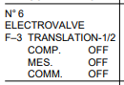
A.6 A l’aide des documents dans le dossier ressources, donnez les valeurs que vous auriez dû obtenir lors de l’essai ?
ELECTROVALVE  F-3 TRANSLATION-1/2 | Fonctionnement non actif | Fonctionnement actif
COMP. | OFF | ON
MES. | OFF | ON
COMM. | OFF | ON/OFF

A.7 Quelle est votre hypothèse concernant la panne ?
Les résultats montrent que l’électrovalve de translation qui correspond à la sélection de la deuxième vitesse, n’est pas alimentée.

A.8 Comment s’appelle l’électrovalve de translation 1e /2e vitesse ?
SV-3

A.9 Quel est l’élément qui alimente celle-ci ?
C-1 LA CENTRALE MECHATRO
A.10 Quelle est sa tension d’alimentation ?
Tension d’alimentation : 24 volts

A.11 A l’aide du DR, complétez le tableau suivant en indiquant par une croix si l’électrovalve SV-3 est active lors des différentes phases de fonctionnement ainsi que sa tension d’alimentation.
 |  | Fonctionnement de translation (1er vitesse) | Fonctionnement de translation (2eme vitesse)
Electrovalve SV-3 | NON ACTIF | X
 | ACTF |  | X
 | 0V | X
 | + 24 V |  | X

Vous voulez vous assurer que le problème n’est pas causé par la centrale Mechatro, afin de valider cette hypothèse, vous décidez de relever la tension d’alimentation de l’électrovalve sur la centrale.
CONNECTEUR | CN39F
N° PRISE | 21
TENSION DE SORTIE | +24V
A.12 A l’aide du DR, déterminez le connecteur du Mechatro sur lequel est reliée l’électrovalve de translation :

B CONTROLE ET MESURE
B.1 Quel appareil de mesure utilisez-vous pour le contrôle?
Un voltmètre

B.2 Sur l’image ci-dessous relier les bornes du multimètre sur les bornes à contrôler de la centrale :
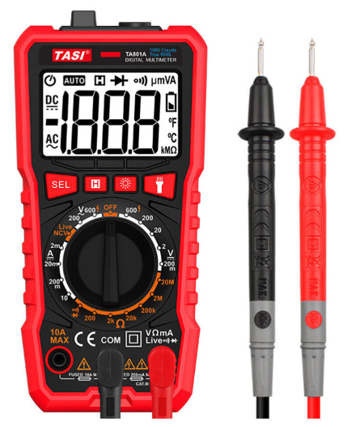
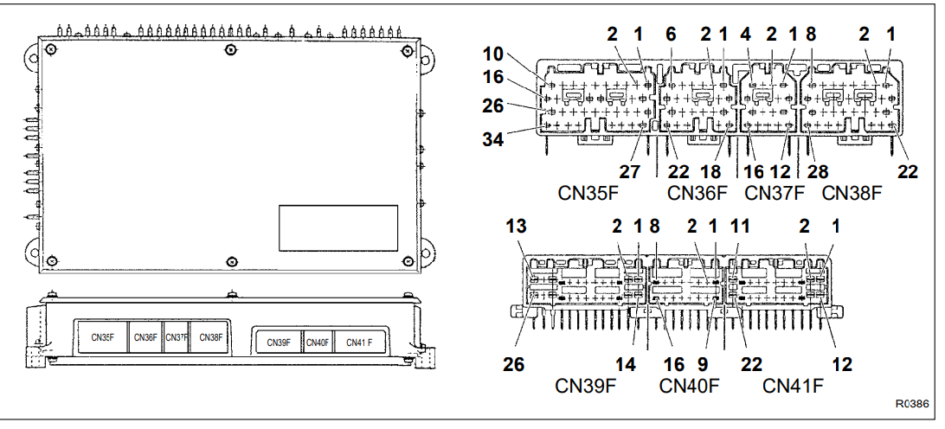
BORNE POSITIVE DU MULTIMETRE | V Ω mA
BORNE NEGATIVE DU MULTIMETRE | COM
BORNE POSITIVE DE LA CENTRALE MECHATRO | 21
BORNE MASSE DE LA CENTRALE MECHATRO | 25 OU 26
POSITION ET CALIBRE DU MULTIMETRE | 200V DC

A l’issue de ce contrôle, il apparait que la tension d’alimentation est correcte, vous décidez de contrôler l’alimentation en aval sur le connecteur branché à l’électrovalve.
B.3 Sur le schéma électrique page 4/6 du DT, entourez SV3 et tracez en rouge son alimentation.
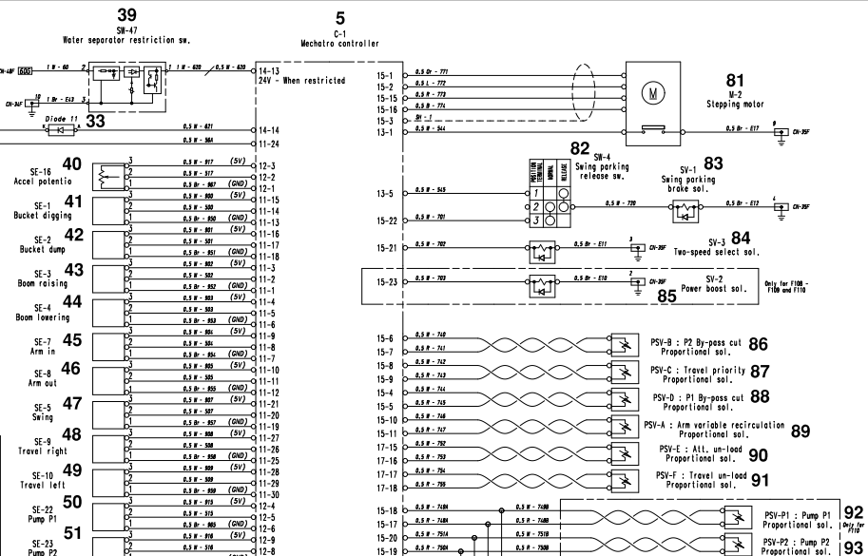

B.4 A l’aide du DR, déterminez l’emplacement de l’électrovalve EV-3 :
EV-3 se trouve dans le capot latéral, derrière le poste de commande.

B.5 A l’aide du DR, entourez sur le dessin ci-dessous EV-3 :
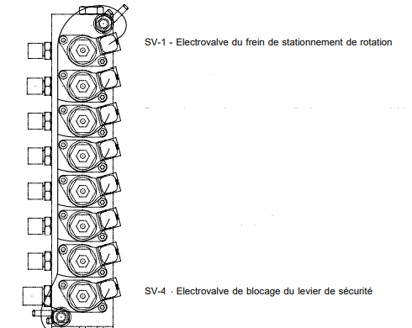
SV-3
B.6 Vous décidez de contrôler l’alimentation en entrée de l’électrovanne, comment procédez-vous ?
Débrancher le connecteur de l’électrovalve
Se prendre sur les 2 pôles du connecteur

B.7 Quelle valeur devriez-vous trouver ?
U= 24 VOLTS

B.8 D’après les relevés, il apparait qu’en sortie de la centrale et en entrée de SV-3, l’alimentation est « ok », qu’en concluez-vous ?
Si l’alimentation est ok » » en sortie de la centrale et en entrée de SV-3, cela signifie qu’il n’y a pas de coupure dans le circuit. Le problème ne vient pas du faisceau
Electrovalve défectueuse

B.9 SV-3 est une électrovalve de type TOR que cela signifie-t-il ?
Cela signifie qu’il n’y a que 2 positions possible lors de l’alimentation, soit elle est ouverte soit elle est fermée

B.10 Quel autre type d’électrovalve connaissez-vous ?
Les électrovalves proportionnelles

B.11 Proposez une méthode de contrôle de l’électrovalve SV-3 :
Régler le multimètre en le mettant sur la position ohmmètre
Le brancher sur les 2 pôles de SV-3

B.12 Calculez l’impédance en sachant que la valeur du courant est d’environ 350mA : Détaillez le calcul.
U = R.I R=U / I
R= 24 / 0.35
R= 70 Ω

B.13 Sur le dessin ci-dessous, placez votre appareil de mesure et complétez le tableau.
BORNE POSITIVE DU MULTIMETRE | COTE (+) CONDUCTEUR
BORNE NEGATIVE DU MULTIMETRE | COTE (-) CONDUCTEUR
POSITION ET CALIBRE DU MULTIMETRE | Ohmmètre 200
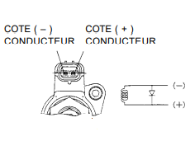

Ω

B.14 Voici ce que l’appareil de mesure ci-dessous indique
Expliquez ce que cela signifie :
Cela signifie que la mesure est « overload », il y a une coupure interne de la bobine
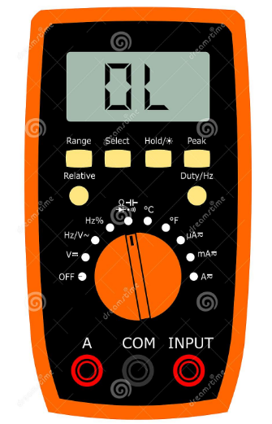
B.15 D’après les résultats des contrôles effectués, que décidez-vous de faire ?
Remplacer SV-3 car celle-ci est défectueuse

Après remplacement de l’électrovalve de sélection 1e / 2e vitesse, le système fonctionne à nouveau. Sachant que les défauts sont enregistrés, que devez-vous faire ?
Effacer les codes défauts

B.16 A l’aide du DR, expliquez la procédure afin d’effacer les défauts ?
ETAPE | ACTION
1 | Entrer dans la page- écran « historique des inconvénients »
2 | Appuyer simultanément sur les boutons mode de travail et arrêt vibreur pendant 10 secondes ou plus
3 | Une fois l’annulation terminée, « NO ERROR » est affiché
4 | Mettre le commutateur de démarrage sur (OFF)

